5.5.2020.
Dragi učenici!
Danas ćemo vježbati i ponavljati…
HRVATSKI JEZIK – Veliko slovo (vježba)
Prisjetite se pravopisnih pravila o pisanju imena naseljenih mjesta, ulica i trgova. Zatim sljedeći tekst prepišite u pisanke pazeći na pisanje velikog početnog slova.
________________________________________________________________
5. 5. 2020.
Veliko slovo
(vježba)

ANA JE JUTROS DOPUTOVALA BRODOM IZ SPLITA. U LUCI SU JE DOČEKALI TATA MARKO I SESTRA IVANA. S NJIMA JE BIO I PSIĆ FLOKI. AUTOM SU PROŠLI ADAMIĆEVOM ULICOM I ULICOM KRALJA TOMISLAVA. ANA I IVANA STANUJU U ULICI BRAĆE BAČIĆ. SUTRA ĆE S RODITELJIMA IĆI NA IZLET U NOVI VINODOLSKI.
NA TRGU IVANA MAŽURANIĆA DOČEKAT ĆE IH BAKA MARIJA I DJED JOSIP.
________________________________________________________________

MATEMATIKA – Dijeljenje brojem 6 (vježbanje)
Riješite zadatke u radnoj bilježnici na str. 89./zad. 3.,4.,5. (u 5. zadatku koristite se zagradama) i na str. 90./zad. 7.,8.,9. i 10.
________________________________________________________________
LIKOVNA KULTURA – Volumen i masa u prostoru – Građevine i tijela u prostoru
Potreban pribor: kutija (veća ili manja; može od lijekova, riže, pašte, cipela, sirupa …), kolaž papir ili bijeli papir, flomasteri, plastelin, škare, ljepilo
Vaš zadatak je od kutije izraditi primorsku kuću. Cijelu kuću oblijepite bijelim papirom. Prozore i vrata možete nacrtati flomasterom ili zalijepiti plohe od kolaž papira. Kamen od kojeg je primorska kuća građena možete nacrtati flomasterom. Tko želi, može napraviti i dvorište ispred kuće. Tko ima kući plastelin, može ga iskoristiti za npr. drveće ispred kuće.
Za likovni zadatak imate vremena do ponedjeljka (11. 5.).
Evo nekoliko primorskih kuća za primjer!
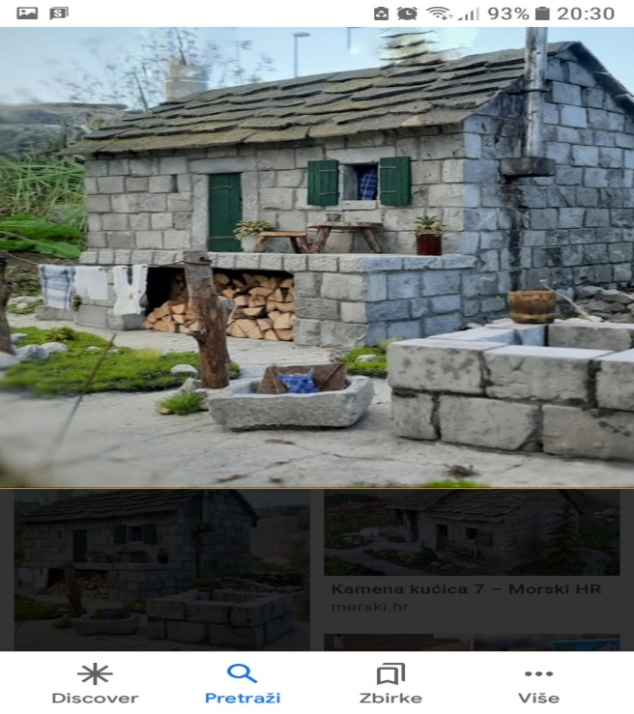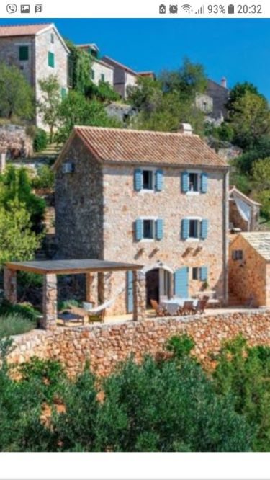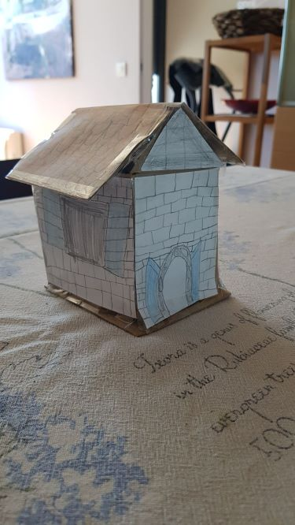

Kao i uvijek veselim se vašim radovima. Želim vam puno uspjeha u radu!
Puno vas pozdravlja vaša učiteljica Mirjana!

